**NaiveWhiteBoard设计文档**

**优点特点：**

通过WebSocket通信，简洁、响应式的前端设计，导出页面的SVG图片，支持Docker运行，代码大小仅50kb，结构简单

**如何运行：**

运行方式分为两种，第一种可使用go run main.go，第二种则是使用docker-compose，详细步骤请看README或<https://www.bilibili.com/video/BV1aP4y1y7bG>

**如何使用：**

访问[Demo](http://blog.vacant.zone:8000/?boardName=%E4%B8%83%E7%89%9B%E4%BA%91)或自己运行的地址进入页面

退格键删除元素，右键移动画布，滚轮键缩放画布(根据鼠标位置)

**模块分工：**

周仁天：前后端功能的实现，架构设计

郑凯：文档编写，优化前端/整体结构

**已实现的功能：**

匿名加入/创建白板，添加/删除页面，创建图形(直线，矩形，椭圆，直线，文本，三角形)

页面内容的实时同步，自由绘画(铅笔，以及颜色和画笔粗细)，协作/只读模式(同步当前页面)

修改图形的样式(线宽，线色，填充色，背景色，透明度)

移动、缩放、旋转、删除、复制粘贴(跨页面)所选中的图形

导入导出页面配置文件，导出页面SVG(图片)

分享白板，全屏/取消全屏，显示当前在线人数

WebSocket断线重连

**已知的Bug：**

在多选时如果选择的图形包括铅笔绘画的图形，会导致位置偏移

缩放、旋转多选的图形同步存在问题

创建者重连后就不是创建者了(链接时自定义用户名可解决，还没实现)

**架构设计：**

前后端完全分离，通过WebSocket实现通信，后端只负责存储/共享白板的数据

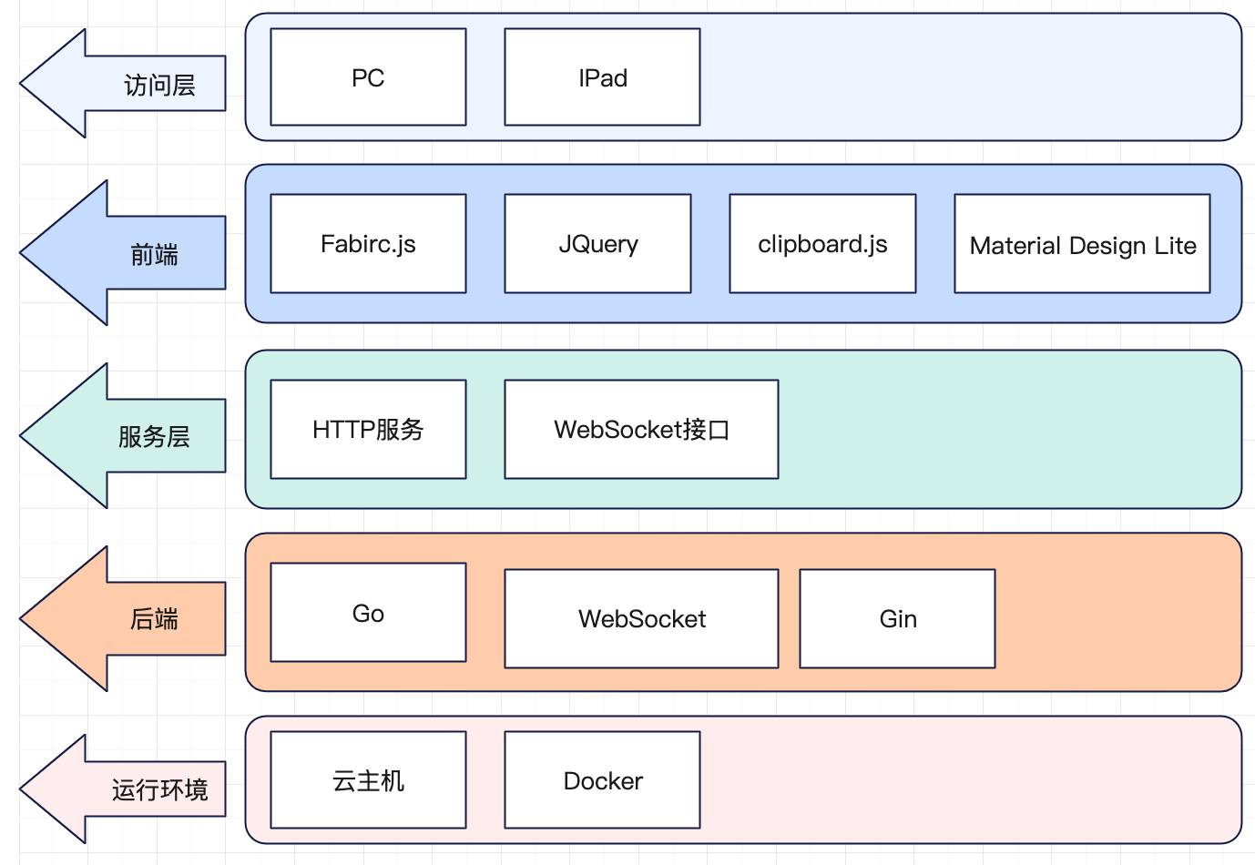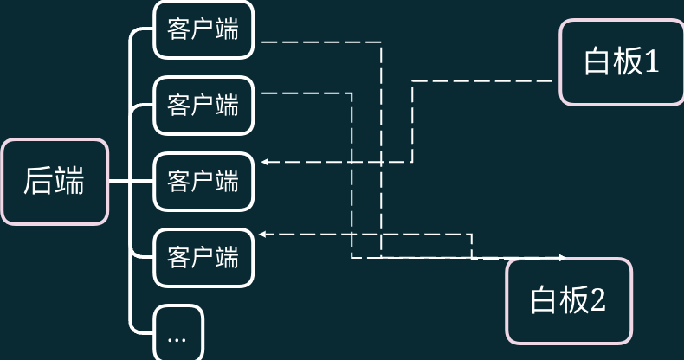

**后端设计:**

框架：Gin+WebSocket

后端使用内存来保存白板/用户数据，考虑到没有长久保存数据的需求以及服务端足够稳定，没有使用数据库，如果使用数据库可以采用隔一段时间保存内存中白板的数据的方式来降低数据库压力。

为什么使用WebSocket？在项目设计之初首先的想法是使用RESTFul来实现API，前端通过AJAX通知后端执行操作(增删查改画布元素)，但是这样的实现过于复杂，因为需要的请求不仅限于增删查改，还有如创建白板/页面，加入页面和获得在线人数等，且最重要的原因是如果要持续保持最新的状态必须持续向后端请求所有数据(轮询)，这样的消耗是不可接受的，并且延迟也无法得到保证。但是使用了WebSocket，访问主页进行一次握手后即可创建一个持久性的连接，并且这个连接是全双工的，能够非常方便的从服务端推送信息给客户端(前端)。这里其实也有一些像Raft中Leader推送新Log给Follower的优化问题，简单的方式是使用for+sleep来检测是否需要推送，但是这样CPU消耗和操作执行延迟两者不可兼得，更好的实现则是使用Cond，也就是状态改变时唤醒对应的goroutine来执行对应的操作。

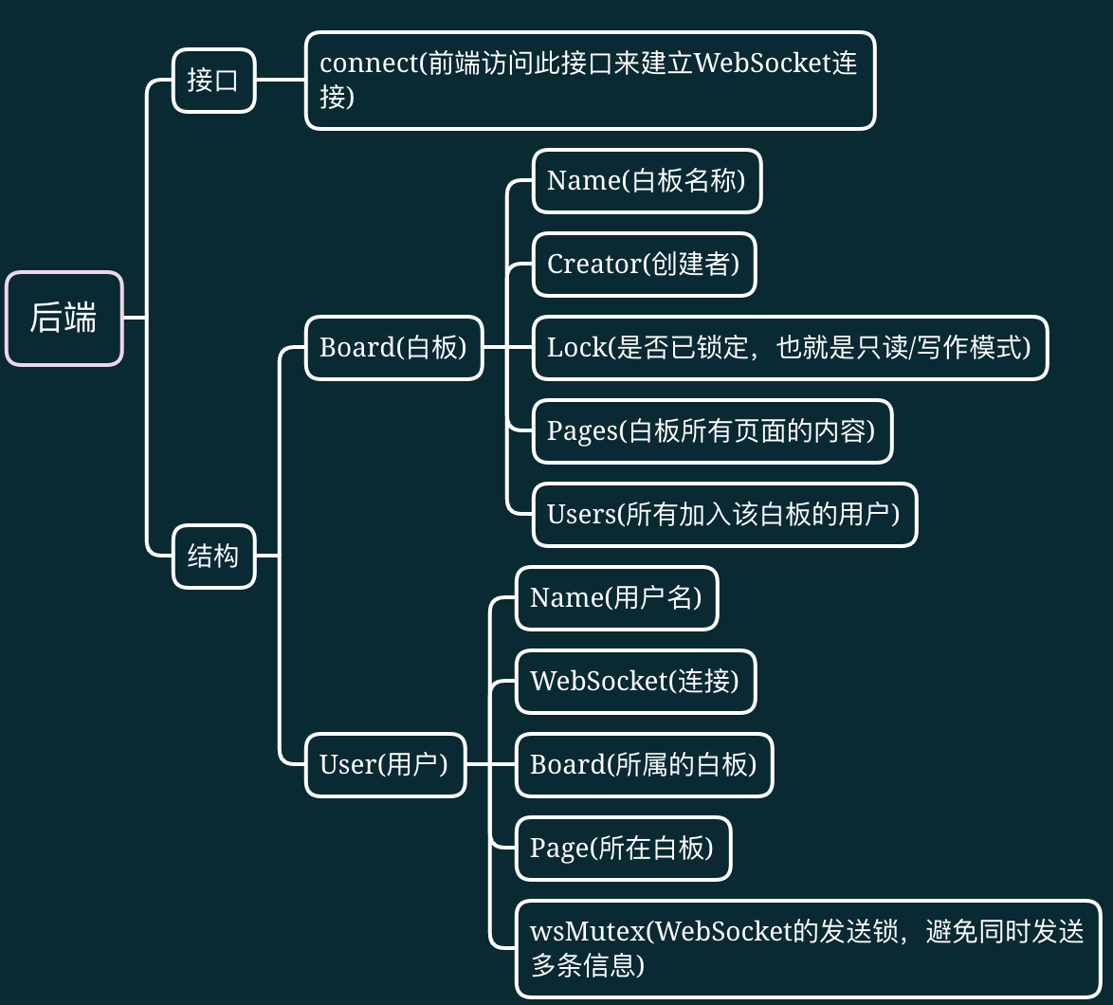

**前端设计：**

框架：Fabric.js，JQuery，MDL，clipboard.js

前端使用Material Design Lite实现创建/加入页面和底部提示框，用Canvas+Fabric.js来实现图形的渲染/显示。在Fabirc.js的选择上有些失败， 该框架过于复杂，在实现许多功能时出现的Bug很难修复，甚至有时候需要修改该库的源码。

前后端通过WebSocket连接，前端在访问页面时建立连接，当加入/创建白板后进入画布，创建/修改图形时会发送modifyElement信息给后端，后端会通知该白板对应页面的所有用户进行更新。所有的操作都会如此通知给后端。

**WebSocket消息类型：**

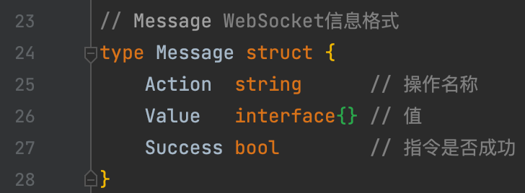

注：同一种消息如果发送方不同，代表的含义也不同，如setPage，如果是服务端发送就是要求用户修改当前页面(比如只读模式同步当前页面)，如果是用户端发送则是请求修改当前页面。发送时转为JSON。

|  |  |  |
| --- | --- | --- |
| 名称 | 参数 | 解释 |
| createWhiteBoard | 白板名称 | 创建白板 |
| joinWhiteBoard | 白板名称 | 加入白板 |
| modifyElement | 图形的所有参数 | 创建/修改图形 |
| removeElement | 图形ID | 删除图形 |
| downloadPage | 当前页面的所有图形(JSON) | 下载当前页面内容 |
| uploadPage | 配置文件中的内容(JSON) | 上传当前页面的内容 |
| lockBoard | 是否锁定(bool) | 锁定白板 |
| addPage | 页面名称 | 添加页面 |
| setPage | 页面名称 | 切换页面 |
| removePage | 页面名称 | 删除页面 |
| getUserCount |  | 获得当前在线人数 |